概要设计说明书
XXXXX系统

广州市棒谷网络科技有限公司
财务支撑平台
变更记录
版本号 | 变更说明 | 变更人  变更日期 | 审核人  审核日期
V0.1 | 概要设计初稿 | 晋志强 2017-06-26

目录
1. 引言 1
1.1. 文档目的 1
1.2. 文档范围 1
1.3. 读者对象 1
1.4. 名词解释 1
1.5. 参考文档 1
2. 项目概述 1
2.1. 项目背景 1
2.2. 项目目标 1
2.3. 项目内容 1
2.3.1. 系统边界 2
2.3.2. 运行支撑环境 2
3. 需求分析 2
4. 设计约束 2
4.1. 技术类约束 2
4.2. 非技术类约束 2
4.3. 软件环境约束 3
4.4. 用户界面约束 3
4.5. 平台性能约束 3
4.6. 总体设计约束 3
4.7. 系统安全约束 3
5. 总体设计 4
5.1. 系统模块设计 4
5.2. 技术路线 4
5.3. 功能设计 4
6. 参考资料 4
6.1. 数据规范 4
6.2. 软件接口规范 4
6.3. 软件开发标准 5

引言

文档目的
本文档是XXX系统（以下简称xxxx）项目的开发文档之一，阐述了系统的软件概要说明和技术路线的设计，对项目的实施和编码提供指导和约束。

文档范围
本文档明确以下内容：
模块划分
功能设计
关键处理流程描述

读者对象
系统项目组成员；
系统设计人员、软件开发人员、客户方的系统设计人员和项目评审人员；

名词解释
表 1-1平台设计的名次解释
缩写/术语 | 解释

参考文档
表 1-2参考文档
作者 | 文献名称 | 出版单位 | 日期

项目概述

项目背景
背景

项目目标
开发目标

项目内容

系统边界

平台边界
平台外部架构图

数据边界
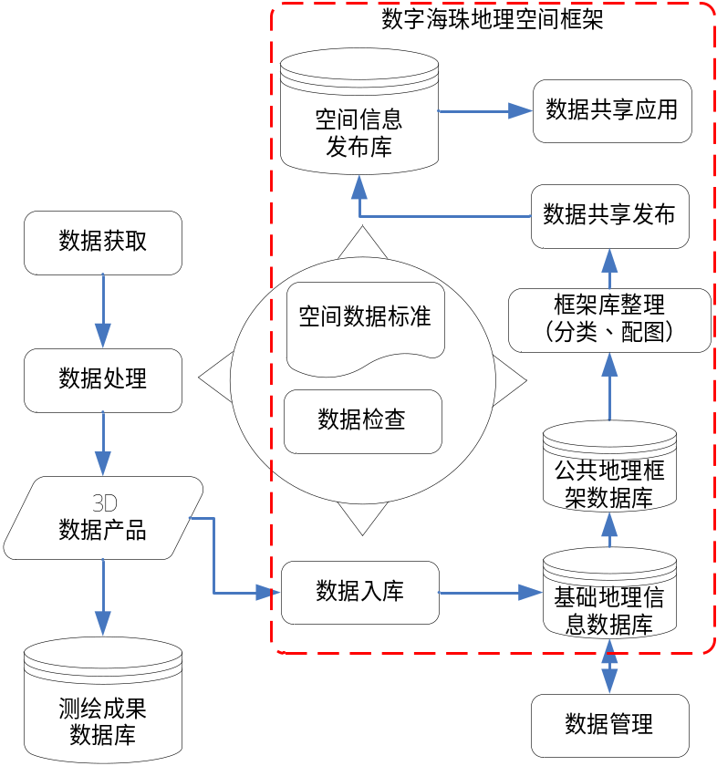
图 2.1数据体系边界

运行支撑环境
部署情况

需求分析
XXX系统的用户需求分析，由《XXX系统-需求规格说明书》详细说明。

设计约束

技术类约束

非技术类约束
按照公司CMMI-L3过程规范对二级项目的相关要求执行。

软件环境约束
软件名称 | 软件版本
操作系统 | Windows Server 2008 R2（64位）
数据库软件 | MySQL（mysql-5.5.24-winx64及以上）
应用中间件 | wls1035_generic及以上、SUN JDK 1.6.0_27及以上

用户界面约束
总体上，系统的界面设计要精美大方、简单易用，符合公司现有制度OA规范和财务人员的使用习惯。
- 浏览器兼容性要求
网络应用程序能够有兼容Internet Explorer 8+、Chrome 16.0+等主流浏览器包括。
- 网站页面布局
页面布局，重点突出，主次分明，图文并茂；页面色彩，以恰当的明度和亮度，确保浏览者的浏览舒适度。
- 界面主体风格
符合目标客户的审美习惯，并具有一定的引导性。界面主体以蓝色为基调，将一般用户所关心的电子、影像地图的浏览、查询及功能服务，注册用户关心的资源服务的查询、检索、发布等功能在界面上突出显示，引导用户快速使用自己所关心的功能。

平台性能约束
性能指标应参照公司最新要求和提供良好的用户体验为前提，不低于以下要求：
（1）整体性能满足提供7×24 小时不间断高质量服务；
（2）支持峰值并发为公司人员数以上；
（3）远距离访问服务等待时间不超过1.5 秒，互操作和信息加载服务等待时间不能超过5 秒。

总体设计约束
采用MySQL 进行平台业务数据库、空间数据库管理。采用Apache Tamocat为应用服务器和Web服务器软件，从而实现低成本、高性能的数据共享。

系统安全约束
提供完善的备份策略和恢复机制，对历史数据、现势数据、系统进行备份，在数据或系统发生故障后可快速恢复。
提供设计科学、操作性强、强大的运维管理功能，切实保障平台系统7*24 小时高质量、高可用的运行。

总体设计

系统模块设计
XXX系统主要实现”系统模块介绍”
，如图 5.2所示：
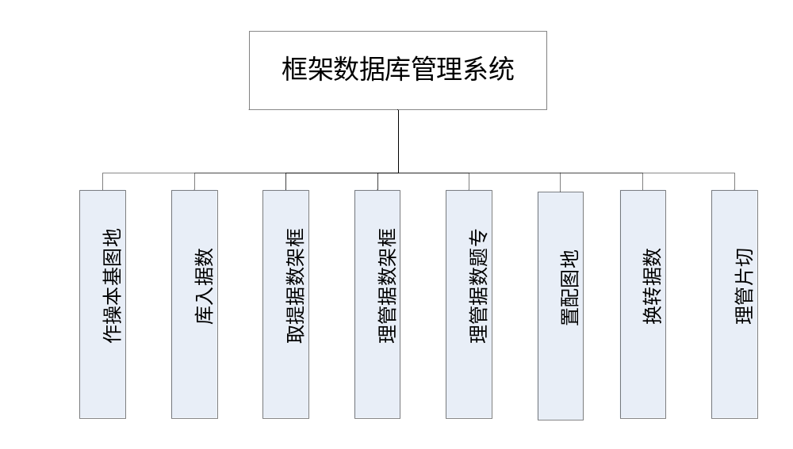
图 5.2框架数据库管理系统功能组成

技术路线
提供设计所采用的技术选项方案

功能设计
功能实现的描述

参考资料

数据规范
输入数据规范

软件接口规范

软件开发标准
（1）《计算机软件工程规范国家标准汇编2003》（ISBN：7506632381）
（2）GB/T 8566-1995《信息技术软件生存期程》
（3）GB/T 8567-1988《计算机软件产品开发文件编制指南》
（4）GB/T 9385-1988《计算机软件需求说明编制指南》
（5）GB/T 9386-1988《计算机软件测试文件编制指南》
（6）GB/T 11457-1995《软件工程术语》
（7）GB/T 12504-1990《计算机软件质量保证计划规范》
（8）GB/T 12505-1990《计算机软件配置管理计划规范》
（9）GB/T 13423-1992《工业控制应用软件评定准则》
（10）GB/T 13502-1992《信息处理程序构造极其表示的约定》
（11）GB/T 13702-1992《计算机软件分类与代码》
（12）GB/T 14079-1993《软件维护指南》
（13）GB/T 14085-1993《信息处理系统工程计算机系统配置图符号及约定》
（14）GB/T14394-1993《计算机软件可靠性和可维护性管理》
（15）GB/T 15532-1995《计算机软件单元测试》
（16）GB/T 15535-1995《信息处理单命中判定表规范》
（17）GB/T 15538-1995《软件工程标准分类法》
（18）GB/T 15697-1995《信息处理按记录组处理顺序文卷的程序流程》
（19）GB/T 15853-1995《软件支持环境》
（20）GB/T 16260-1996《信息技术部软件产品评价质量特征及其使用指南》
（21）GB/T 16680-1996《软件文档管理指南》
（22）GB/T 17544-1998《信息技术软件包质量要求和测试》

